标题：The Operational Data Analytics (ODA) for Service Speed Design
作者及机构:
Qi Feng: Mitchell E. Daniels, Jr. School of Business, Purdue University, West Lafayette, Indiana 47907
Zhibin Jiang: Antai School of Economics and Management, Shanghai Jiao Tong University, Shanghai 200030, China
Jue Liu: Nanjing University, Jiangsu 210093, China
J. George Shanthikumar: Mitchell E. Daniels, Jr. School of Business, Purdue University, West Lafayette, Indiana 47907
Yang Yang: Antai School of Economics and Management, Shanghai Jiao Tong University, Shanghai 200030, China
摘要: We develop the operational data analytics (ODA) framework for the classical service design problem ofG/G/c/ksystems. The customer arrival rate is unknown. Instead, some historical data of interarrival times are collected. The data-integration model, specifying the mapping from the arrival data to the service rate, is formulated based on the time-scaling property of the stochastic service process. Validating the data-integration model against the long-run average service reward leads to a uniformly optimal service rate for any given sample size. We further derive the ODA-predicted reward function based on the data-integration model, which gives a consistent estimate of the underlying reward function. Our numerical experiments show that the ODA framework can lead to an efficient design of service rate and service capacity, which is insensitive to model specification. The ODA solution exhibits superior performance compared with the conventional estimation-and-then-optimization solutions in the small sample regime.
AI标题: 排队系统决策新突破：ODA框架实现小样本均匀最优解
AI精炼: 该论文研究排队系统中的服务速度设计问题，聚焦于多服务器有限容量的G/G/c/k模型，旨在解决传统方法在小样本数据下服务速率决策不精准的难题。以往研究依赖“先估计后优化”（ETO）框架，通过历史数据估算参数（如到达率）再求解最优解，但数据不足时存在显著偏差。作者提出“操作数据分析”（ODA）框架，绕过参数估计，直接建立数据到决策的映射：基于服务过程的时标特性，构建同质化数据整合模型，将服务速率设计为样本数据的函数，并通过验证模型计算长期平均奖励来确保决策的均匀最优性。实验表明，ODA在小样本下显著优于传统ETO方法，且对模型设定不敏感。此外，作者扩展了贝叶斯视角，证明ODA可视为基于无信息先验的参数更新，并推导出奖励函数的一致估计，为服务容量等扩展设计提供高效数据驱动方案。
关键词:
操作数据分析(ODA)框架
同质化函数
G/G/c/k模型
数据整合模型
验证模型
均匀最优解
贝叶斯表示
估计-然后-优化(ETO)
学术要点: 学术要点 1：时间缩放属性（Time-Scaling Property） 排队系统的稳态分布和服务度量在时间维度缩放时保持不变，允许通过齐次函数建立服务速率与到达数据的直接映射关系。|||
学术要点 2：操作统计量（Operational Statistic） 基于样本数据构造的同质函数映射规则，无需参数估计即可直接生成服务速率决策，突破传统"先估计后优化"范式。|||
学术要点 3：均匀最优性（Uniform Optimality） 通过验证模型推导的服务速率解在任意样本量下保持最优性，其最优性间隙受1/n量级约束。|||
学术要点 4：贝叶斯客观先验（Objective Bayesian Prior） 采用1/γ形式的非信息先验，将操作统计量等价转化为贝叶斯后验更新过程，实现奖励函数的一致性估计。|||
学术要点 5：小样本机制（Small Sample Regime） 在有限数据场景下，ODA框架通过结构保持特性降低采样风险，其预测奖励的均方误差显著低于传统估计方法。
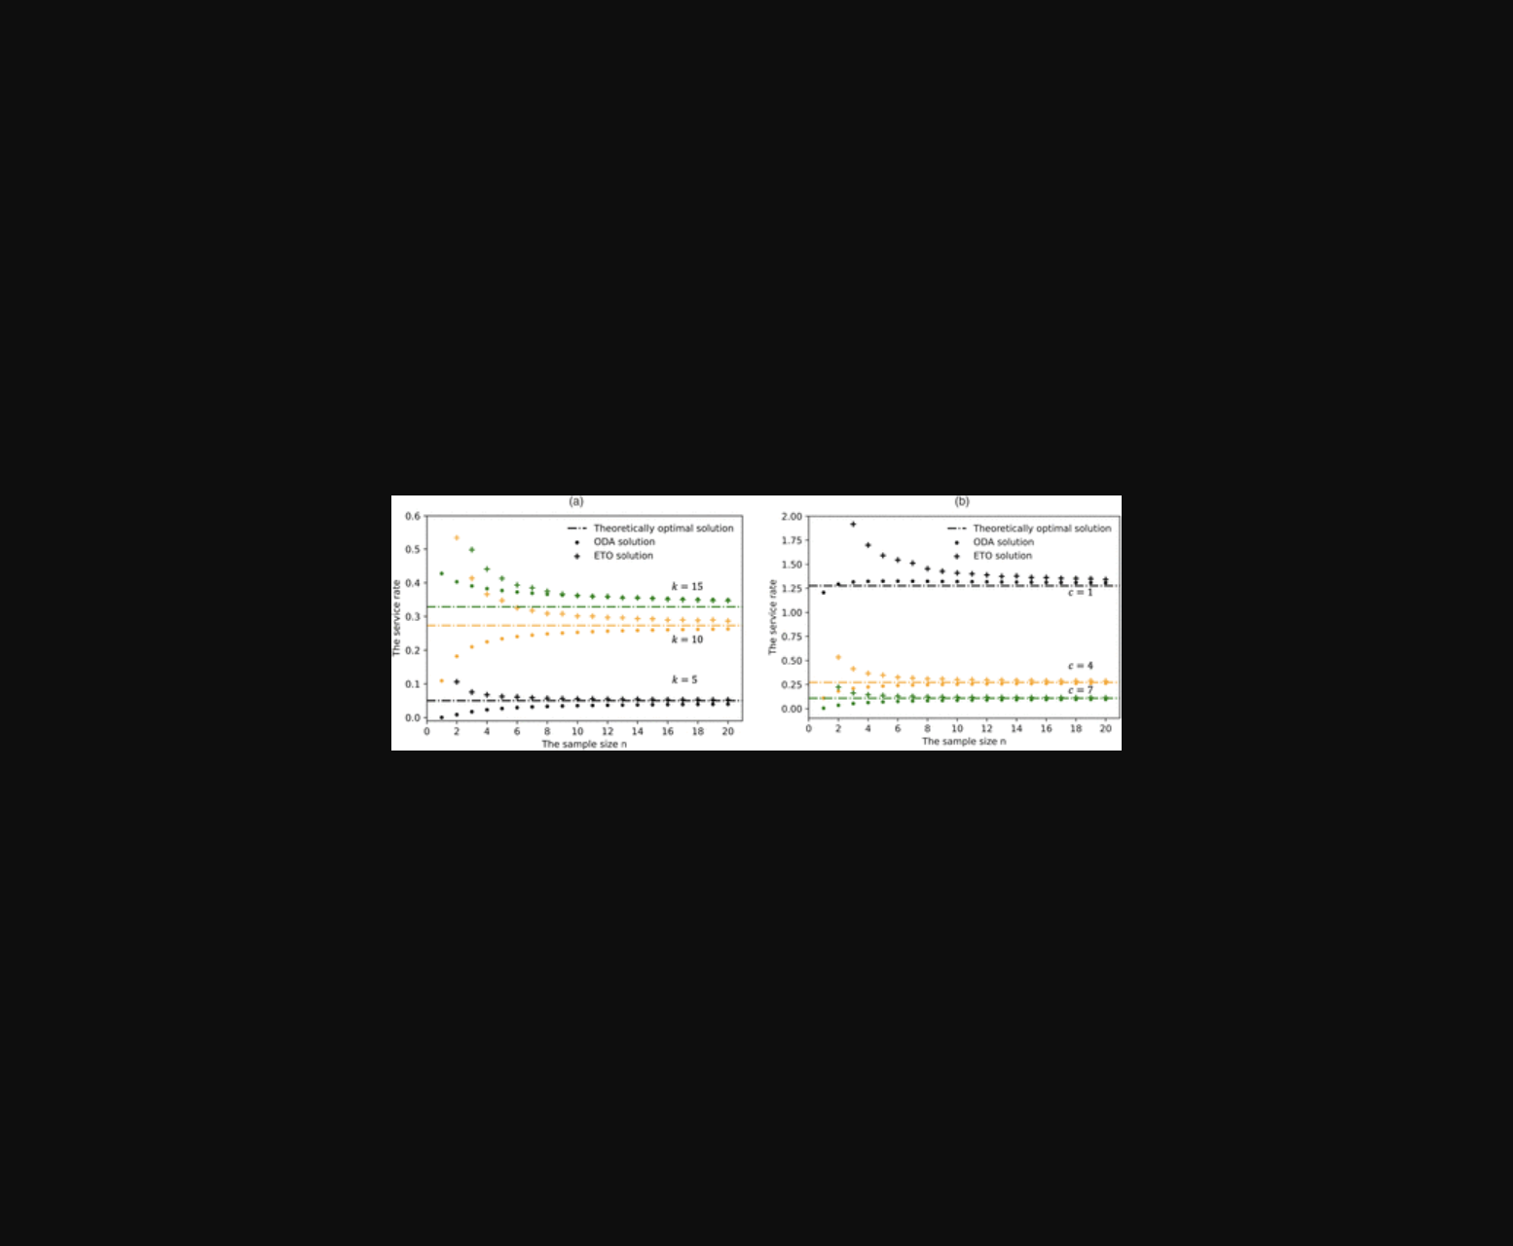
该图展示了基于历史到达数据的ODA框架与传统优化方法在不同样本量下的服务奖励对比。
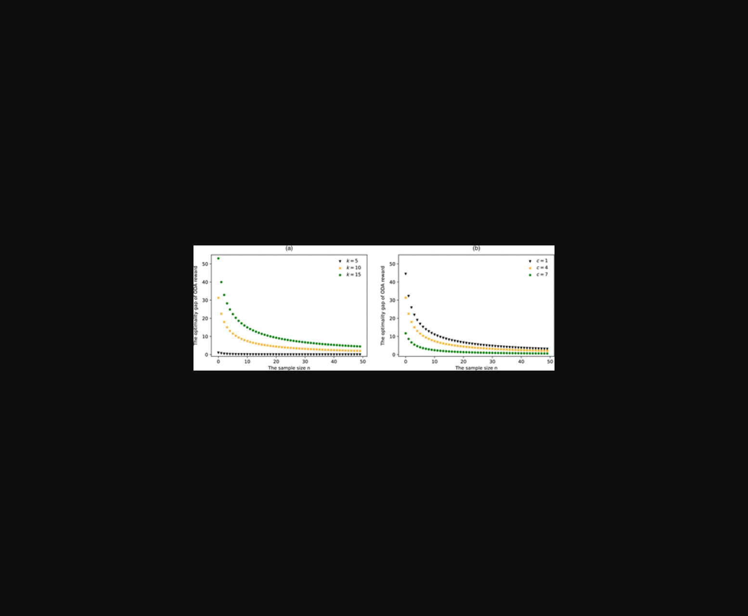
图片展示了ODA框架与传统估计优化方法在小样本下的服务速率设计对比结果。
原文链接: https://doi.org/10.1287/mnsc.2023.00655

